Дата: 20.05.22
Клас: 3 – А
Предмет: Математика
Вчитель: Довмат Г.В.
Тема: Нумерація трицифрових чисел. Ділення з остачею. Письмове множення на одноцифрове число.
Мета: актуалізувати знання учнів з тем «Нумерація трицифрових чисел», «Ділення з остачею», «Письмове множення на одноцифрове число»; удосконалювати навички розв’язування задач; розвивати обчислювальні навики, логічне і критичне мислення, уяву, увагу, спостережливість, вміння аналізувати і робити висновки; виховувати інтерес до предмета; вміння співпрацювати; виховувати любов до природи і бережливе ставлення до всього живого.

Хід уроку

Користуйтеся презентацією під час опрацювання даної теми уроку

1. Організаційний момент.
Приготуйте, будь ласка, все, що потрібно для уроку: підручник, зошит, ручку, олівці, лінійку, чернетку.
Старанно працюйте. Не забувайте робити хвилинки відпочинку та релаксації під час уроку.

2. Актуалізація опорних знань
1) Каліграфічна хвилинка.
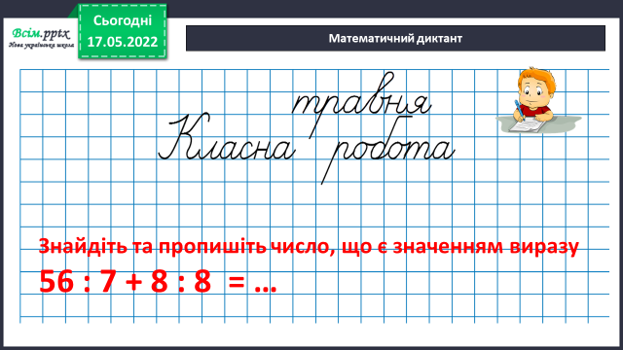

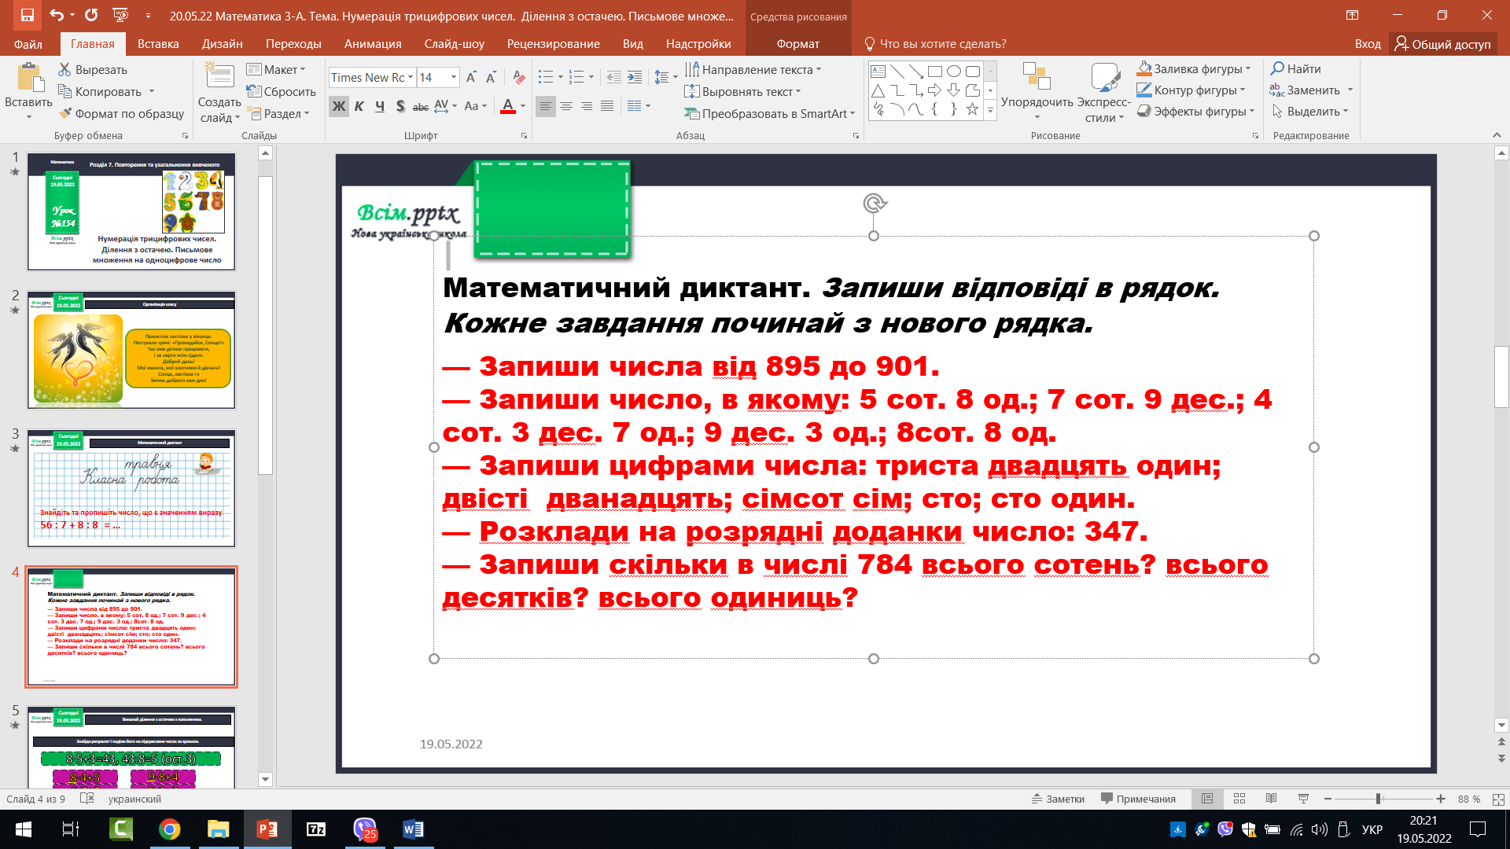

3. Повідомлення теми уроку.
- Сьогодні на уроці ми повторимо нумерацію трицифрових чисел, ділення з остачею.
4. Корекція і закріплення знань.
1) №664 (2) Знайди результат і поділи його на підкреслене число за зразком.
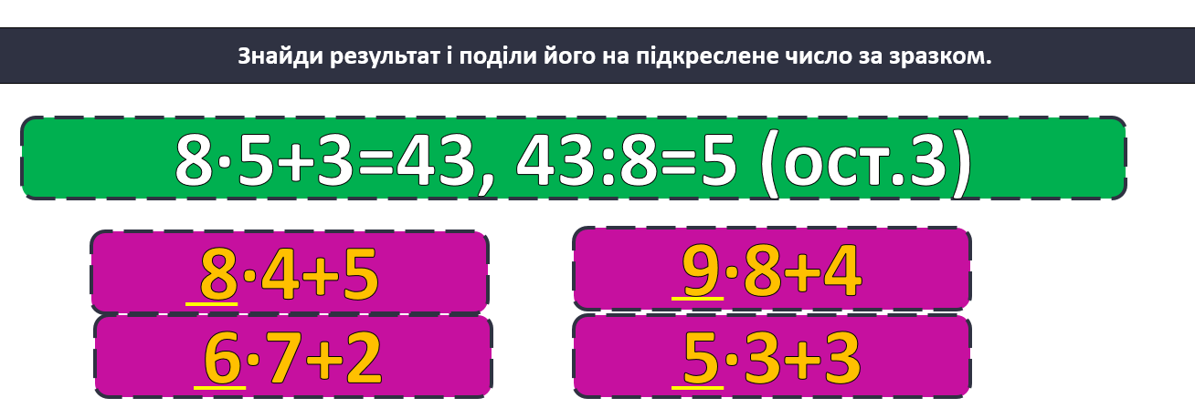

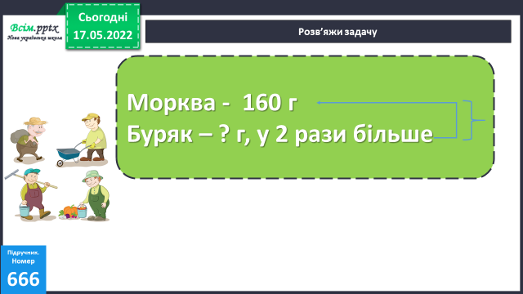
2) №666 Розв’яжи задачу.

Міркування:
1) Скільки грамів насіння буряків посіяли?
2) Скільки всього грамів насіння посіяли?

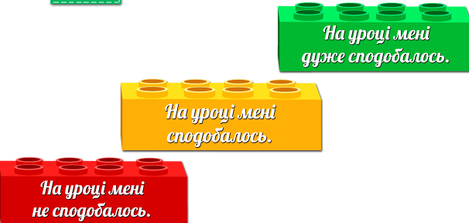
5. Підсумок.
1) Який настрій у тебе на уроці?

2) Домашнє завдання.
Задача №669, рівняння №670.
Задача №669
Купили – 500 г олії
Витратили - ? г, 1/5 від 500 г у ? разів більше
Залиш. - ? г
Міркування:
1) Скільки грамів олії витратили?
2) Скільки грамів олії залишилося?
3) У скільки разів більше залишилося олії, ніж витратили?
Роботи надсилайте на Human.

